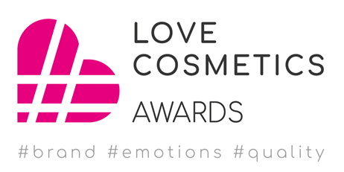
FORMULARZ ZGŁOSZENIOWY

Nazwa firmy

Osoba kontaktowa
(imię i nazwisko
e-mail
nr telefonu)

- Jedna firma może zgłosić maksymalnie 5 produktów / serii kosmetycznych
- Prosimy przypisać każdy zgłoszony produkt / serię do jednej wybranej kategorii produktowej
- Firma może zgłosić się do dwóch wybranych kategorii biznesowych (wymagane uzasadnienie)
- Formularz należy przesłać do 20.01.2023 na adres: konkurs@wirtualnekosmetyki.pl
Szczegółowy regulamin konkursu znajduje się na stronie WirtualneKosmetyki.pl w zakładce Love Cosmetics Awards. Przesłanie formularza oznacza akceptację regulaminu. Powodzenia!

KATEGORIE PRODUKTOWE
KATEGORIA | NAZWA ZGŁASZANEGO PRODUKTU / SERII
# True Innovation
# Young Generation Choice
# Simplicity Rules

# Premium Class

# Luxury Touch

# Top Dermo Novelty

# 21st Century Solution

# Creative Branding Concept

# Natural Beauty

# Skin Expert

# Top Series

# Insta Beauty Star

# Breakthrough Idea

# Unforgettable Experience

# Worldwide Inspirations

# Best Day Ever

# Best Night Ever

#EYEconic
# Moments of Pleasure

# It’s All About Nails

# Make-up Trendsetter

# Glamorous Hair

# His Sensational Fragrance

# Her Sensational Fragrance

# Advanced Face Care

# Buddy of My Body

# Feel the Trend

# Home SPA Rituals

# Forever Young

#Mommy Time
# Outstanding Ingredients

# Sporty Style

# Foot Friendly

# Allergic Skin Solution

# Choice for Kids

# Real Men's World

# Girls First

# Vegan Friendly

# Handy Solution

# Surprise Element

# Professional Experience

# Inspired by Science

# Healthy Solution

# More Than Accessories

# Clean & Green Home
KATEGORIE BIZNESOWE
KATEGORIA | NAZWA ZGŁASZANEJ FIRMY  (WRAZ Z UZASADNIENIEM)
# Best Campaign

# Bestsellers Creator

# Spectacular Growth Company

# Start-up Time!

# Responsible Company

# Proudly Supporting Women

# Innovative Portfolio

# Go Global!

# Best-In-Class Marketing
# Social Media Star

# E-commerce Excellence

# Impactful Personal Brand

# Consumer Friendly Innovator

# CooperatiON

# Share Good
# Inclusive Beauty
# Mergers & Acquisitions Expert
# Successful Family Business

